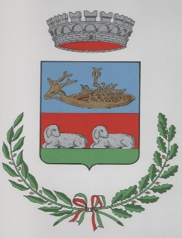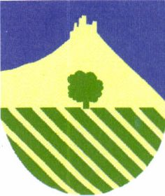
l’amministrazione Comunale di Bultei
in collaborazione con la comunita’ montana del goceano
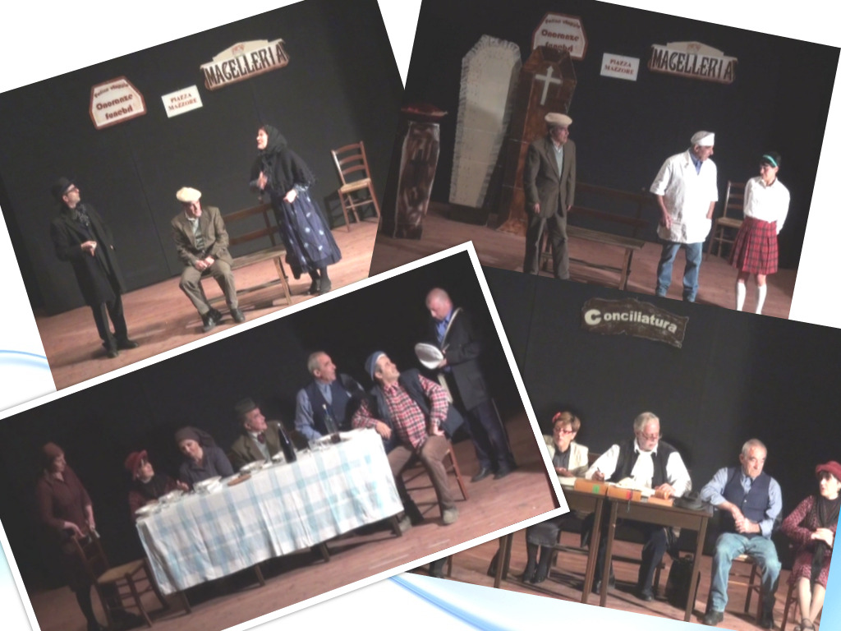
Invita a partecipare alla commedia della Compagnia Teatrale di Bono
e del Goceano
“SA PAPPA MERICANA”
Commedia in tre atti
Tradotta ed adattata da Salvatore Buccudu
Bultei “Centro Culturale Aldo Moro” via G. Sanna
Sabato 4 febbraio 2017 ore 19.00
Ingresso gratuito

